# 实验三 嵌套查询和统计查询实验报告

|  |  |  |  |
| --- | --- | --- | --- |
| 学号： | 1181103114 | 姓名： | 章磊 |
| 班级： | 计算机1181 | 指导老师： | 冯万利 |
| 实验时间： | 5.05 | 实验地点： | 家 |

# 实验目的和要求

# 要求利用T-SQL语句进行单表和多表的嵌套查询实验。

# 实验内容

# 利用T-SQL语句在JXGL数据库中实现其嵌套查询操作。

# 三、实验步骤

# 3.1查询选修了“离散数学”的学生的学号和姓名。如图3.1所示

USE JXGL

GO

SELECT sname

FROM S

WHERE EXISTS

(SELECT *

FROM SC

WHERE SNO=S.sno AND SC.cno='A2'

)GO

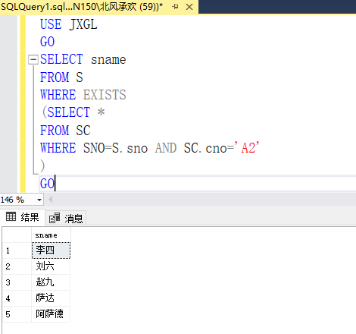

图 3.1查询姓名学号

# 3.2查询课程号为A2的课程的成绩高于学号为2的学生的学号和成绩。如图3.2所示

USE JXGL

GO

SELECT SNO,GRADE

FROM SC

WHERE CNO='A1' AND GRADE>

(SELECT GRADE

FROM SC

WHERE SNO=2 )

GO

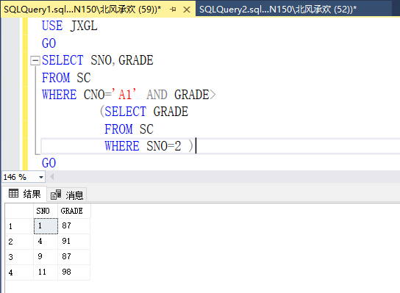

图 3.2查询学号成绩

# 3.3查询其他系中年龄小于计算机科学系(CS)中年龄最大者的学生。如图3.3所示

USE JXGL

GO

SELECT SNAME,AGE

FROM S

WHERE AGE<ANY

(

SELECT MAX(AGE)

FROM S

WHERE SDEPT='CS')

AND sdept<>'CS'

GO

图 3.3查询年龄

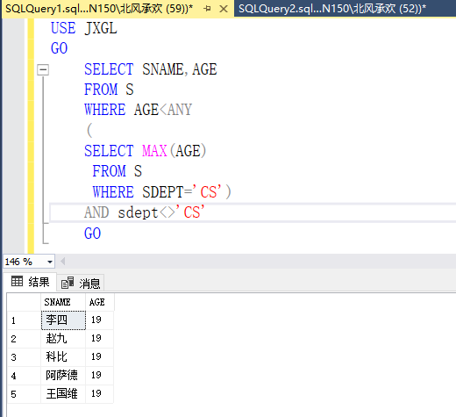

# 3.4查询其他系中比计算机科学系(CS)的学生年龄都小的学生。如图3.4所示

USE JXGL

GO

SELECT SNAME,AGE

FROM S

WHERE AGE<ANY(SELECT AGE

FROM S

WHERE SDEPT='CS')

AND Sdept!='CS'

GO

图 3.4查询年龄

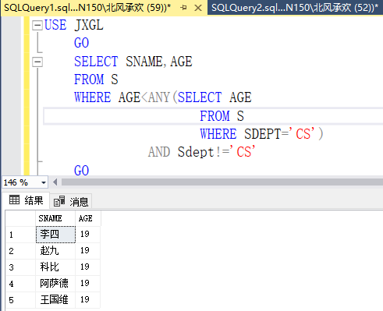

# 3.5查询和“王无”的“离散数学（A1）”课程分数相同的学生的学号。如图3.5所示

USE JXGL

GO

SELECT SNAME,SC.SNO

FROM S JOIN SC

ON S.sno=SC.sno

WHERE GRADE IN

(SELECT GRADE

FROM S JOIN SC

ON S.sno=SC.sno

WHERE SNAME='王无')

AND CNO='A1'

GO

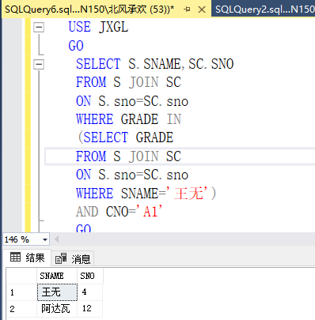

图 3.5查询学号

# 3.6查询没有选修A2课程的学生的姓名。如图3.6所示

USE JXGL

GO

SELECT SNAME

FROM S JOIN SC

ON S.sno=SC.sno

WHERE SC.cno!='A2'

GO

图 3.6查询未选学生姓名

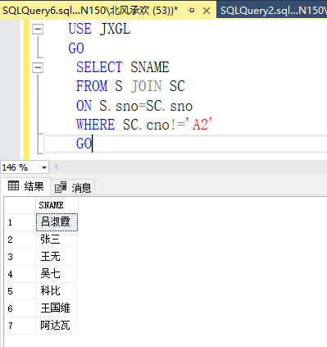

# 四、总结与体会

本次实验主要学习了T-SQL语句在JXGL数据库中的嵌套查询操作，有简单的对表中的数据直接查询，也有查询符合限制条件的数据。通过AND、WHERE、ORDER BY、GROUP BY这些不同的限制条件，可以得出自己想要的结果。

我们有时想要的数据结果，必须通过种种筛选，这些嵌套查询就能很好的帮助我们找到我们想要的数据，来解决我们的需求问题。

下面是一些主要的使用的作用

Where +条件（筛选行）

条件：列，比较运算符，值

比较运算符包涵：= > < >= ,<=, !=,<> 表示（不等于）

如果第一个条件和第二个条件都成立，则 AND 运算符显示一条记录。

如果第一个条件和第二个条件中只要有一个成立，则 OR 运算符显示一条记录。

ORDER BY 关键字用于对结果集按照一个列或者多个列进行排序。

ORDER BY 关键字默认按照升序对记录进行排序。如果需要按照降序对记录进行排序，您可以使用 DESC 关键字。

INSERT INTO 语句用于向表中插入新记录。

INSERT INTO 语句可以有两种编写形式。

第一种形式无需指定要插入数据的列名，只需提供被插入的值即可：